
REPUBLICA BOLIVARIANA DE VENEZUELA
MINISTERIO DEL PODER POPULAR PARA LA EDUCACION UNIVERSITARIA
UNIVERSIDAD NACIONAL EXPERIMENTAL PARA LAS
TELECOMUNICACIONES E INFORMATICA (UNETI)
TRAYECTO 2 DE INGENIERIA DE INFORMATICA
UNIDAD CURRICULAR

SISTEMA DE GESTIÓN DE HISTORIALES MÉDICOS

Programación II Sección A-B-C 2026-1

Profesor: Autor:
Asdrubal Fernández Lexter Freile
C.i 34065270

Caracas. Mayo de 2026

1. INTRODUCCIÓN Y ALCANCE

1.1 Descripción del Proyecto
El presente documento detalla el diseño, la arquitectura y la implementación del Sistema de Control de Historias Médicas, una plataforma web moderna y robusta construida con Laravel 12, MySQL y Bootstrap 5. El sistema está diseñado específicamente para satisfacer las necesidades diarias de los profesionales de la salud (médicos) en la gestión y almacenamiento seguro de la información clínica de sus pacientes.

1.2 Tecnologías Utilizadas

Tecnología / Herramienta | Versión | Propósito y Rol en el Sistema
Laravel (PHP Framework) | 12.0.x | Motor principal del backend, enrutamiento, ORM (Eloquent), autenticación y middleware.
PHP | 8.2+ | Lenguaje de programación.
MySQL | 8.0+ | Base de datos relacional para persistencia de usuarios, pacientes y consultas.
Bootstrap | 5.3 | Framework CSS para el diseño responsivo, estético y adaptable del frontend.
Blade Templates | N/A | Motor de plantillas nativo de Laravel para renderizado de vistas en el cliente.
DomPDF (laravel-dompdf) | 3.1 | Biblioteca de generación y renderizado dinámico de archivos PDF para expedientes.
PHPUnit | 11.5 | Suite de pruebas automatizadas unitarias y de integración del sistema.
Composer | 2.x | Gestor de dependencias PHP
XAMPP | 3.3.0 | Entorno de desarrollo local

1.3 Funcionalidades Principales
- Autenticación de Médicos: Sistema de inicio de sesión y registro protegido adaptado de Laravel Breeze.
- Gestión de Pacientes (CRUD): Creación, lectura, actualización y eliminación de expedientes con validaciones estrictas.
- Módulo de Consultas Clínicas: Registro de consultas asociadas a la historia médica de cada paciente.
- Buscador Lateral Dinámico: Buscador rápido de pacientes integrado en la barra lateral con resaltado de pacientes activos.
- Exportación a PDF: Generación instantánea del expediente médico clínico completo en formato PDF oficial.

2. DIAGRAMA DE CASOS DE USO Y ACTORES

2.1 Flujo de Casos de Uso del Sistema
Caso de Uso (Acción) | Actor | Descripción
Registrarse / Autenticarse | Médico | El médico crea una cuenta con su cédula y especialidad médica, e inicia sesión de forma segura.
Registrar Paciente | Médico | El médico ingresa los datos personales del paciente, inicializándose automáticamente el número de expediente único.
Consultar Expediente | Médico | Visualización completa del historial clínico del paciente: antecedentes, tipo de sangre y todas sus consultas previas.
Registrar Consulta Médica | Médico | Añade una consulta con motivo, diagnóstico, plan de tratamiento, tratamiento recetado (medicinas) y exámenes médicos.
Editar / Eliminar Consulta | Médico | Edición de campos erróneos o eliminación completa de una consulta clínica con confirmaciones del sistema.
Buscar Pacientes en Tiempo Real | Médico | Filtro de pacientes en la barra lateral con buscador instantáneo por nombre, apellido o documento de identidad.
Exportar Expediente a PDF | Médico | Genera una descarga directa en PDF con la historia clínica estructurada, firmada por el médico tratante.

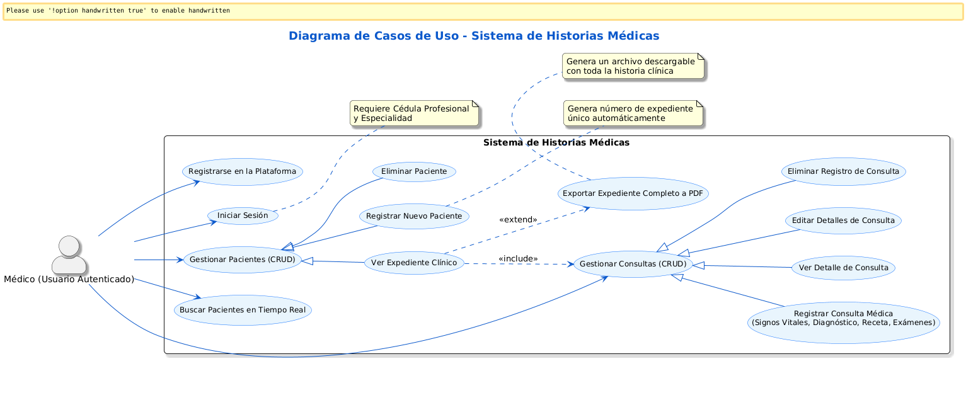

3. DISEÑO DE BASE DE DATOS Y RELACIONES

3.1 Diccionario de Datos del Sistema
Tabla: usuarios (Médicos)
Columna | Tipo de Dato | Nulo | Clave | Descripción / Propósito
id_usuario | BIGINT UNSIGNED | No | PK | Identificador único del médico en el sistema.
nombre | VARCHAR(255) | No | - | Primer nombre del médico.
apellido | VARCHAR(255) | No | - | Apellido paterno del médico.
especialidad | VARCHAR(255) | Sí | - | Especialidad médica (ej. Cardiología, Pediatría).
cedula | VARCHAR(255) | Sí | - | Cédula oficial del profesional médico.
email | VARCHAR(255) | No | Unique | Correo electrónico (credencial de acceso).

Tabla: pacientes
Columna | Tipo de Dato | Nulo | Clave | Descripción / Propósito
id_paciente | BIGINT UNSIGNED | No | PK | Identificador único del paciente.
primer_nombre | VARCHAR(100) | No | - | Primer nombre del paciente.
primer_apellido | VARCHAR(100) | No | - | Primer apellido del paciente.
documento_identidad | VARCHAR(50) | No | Unique | Cédula o pasaporte único de identidad.
fecha_nacimiento | DATE | No | - | Fecha de nacimiento del paciente.
genero | VARCHAR(20) | No | - | Género biológico del paciente.
id_usuario_creador | BIGINT UNSIGNED | No | FK | Relación con usuarios.id_usuario.
Tabla: historias_medicas
Columna | Tipo de Dato | Nulo | Clave | Descripción / Propósito
id_historia | BIGINT UNSIGNED | No | PK | Identificador único de la historia clínica.
id_paciente | BIGINT UNSIGNED | No | FK/U | Relación 1:1 con pacientes.id_paciente.
numero_expediente | VARCHAR(50) | No | Unique | Formato autogenerado: EXP-00000X.
tipo_sangre | VARCHAR(10) | Sí | - | Grupo sanguíneo (A, B, AB, O) y factor Rh (+/-).

Tabla: consultas
Columna | Tipo de Dato | Nulo | Clave | Descripción / Propósito
id_consulta | BIGINT UNSIGNED | No | PK | Identificador único de la consulta médica.
id_historia | BIGINT UNSIGNED | No | FK | Relación N:1 con historias_medicas.id_historia.
id_medico | BIGINT UNSIGNED | No | FK | Médico que atendió la consulta (usuarios.id_usuario).
motivo_consulta | TEXT | No | - | Razón principal de la visita del paciente.
diagnostico | TEXT | No | - | Conclusión médica / diagnóstico patológico.
tratamiento_recetado | TEXT | Sí | - | Medicinas prescritas al paciente durante la consulta.
examenes_solicitados | TEXT | Sí | - | Estudios clínicos o análisis mandados a realizar.

3.2 Diagrama Entidad-Relación (ER)
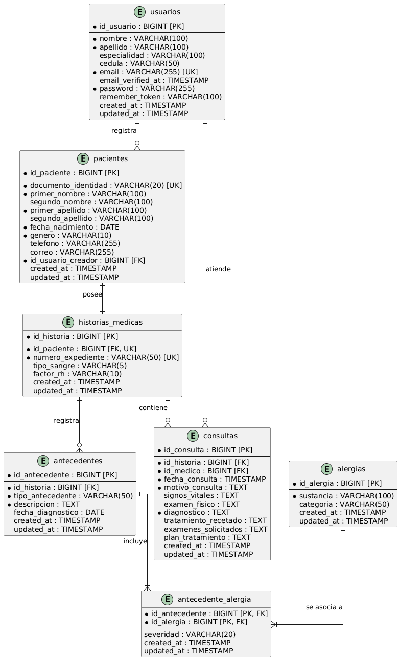

4. PRUEBAS DE SOFTWARE Y ASEGURAMIENTO DE CALIDAD

4.1 Integración de Pruebas con PHPUnit
Para garantizar la robustez, estabilidad y correcto funcionamiento del sistema, se integraron pruebas de software automáticas a través del framework PHPUnit. Se crearon escenarios de pruebas funcionales y de integración que cubren los flujos críticos de la aplicación:
- Pruebas de Perfil (ProfileTest): Validaciones del formulario de actualización de datos del médico y cambio de contraseñas.
- Pruebas de Consultas (ConsultaTest): Aseguramiento completo del flujo clínico (Index, Create, Store, Show, Edit, Update, Destroy).
- Validación de Correo Único (Ignorando ID Actual): Asegura que los médicos puedan actualizar su información sin conflictos de correos electrónicos.

5. ARQUITECTURA DEL SISTEMA (MVC)

5.1 Estructura del Proyecto
Proyecto_Historial-Medico/
│
├── app/ # CAPA LÓGICA DEL SISTEMA (Modelos y Controladores)
│ ├── Http/
│ │ ├── Controllers/ # [CONTROLADORES] - Gestionan el flujo y la lógica
│ │ │ ├── AlergiaController.php
│ │ │ ├── AntecedenteController.php
│ │ │ ├── ConsultaController.php # CRUD y lógica de consultas médicas
│ │ │ ├── Controller.php # Controlador base de Laravel
│ │ │ ├── HistoriaMedicaController.php #Controlador de las historias medicas
│ │ │ ├── PacienteController.php # CRUD de pacientes y expedientes
│ │ │ ├── ProfileController.php # Edición de perfil del médico
│ │ │ └── Auth/ # Controladores de Autenticación (Breeze)
│ │ │
│ │ └── Requests/ # Validaciones y peticiones del formulario
│ └── Models/ # [MODELOS] - Capa de Datos y Reglas de Negocio
│ ├── Alergia.php # Modelo para sustancias alérgicas
│ ├── Antecedente.php # Antecedentes clínicos (personales, familiares)
│ ├── Consulta.php # Registro de visitas, diagnósticos y recetas
│ ├── HistoriaMedica.php # Expediente del paciente (relación 1:1)
│ ├── Paciente.php # Información personal del paciente
│ └── User.php # Médico/Usuario del sistem
├── database/ # ESTRUCTURA DE LA BASE DE DATOS
│ └── migrations/ # Tablas físicas de la base de datos (Migraciones)
├── resources/ # CAPA VISUAL
│ └── views/ # [VISTAS] - Plantillas Blade (Frontend HTML + CSS)
│ ├── auth/ # Vistas de registro, login y contraseñas
│ ├── layouts/ # Plantillas de Diseño Estructural
│ ├── pacientes/ # Módulo CRUD de Pacientes e Historia Clínica│ │
│ ├── consultas/ # Módulo CRUD de Consultas Médicas
│ └── profile/ # Gestión de Perfil de Médico
└── routes/ # [ENRUTADOR] - Vincula las vistas con los controladores
├── web.php # Rutas de la web (CRUD, PDF, perfil)
└── auth.php # Rutas de autenticación (Breeze)

5.2 Flujo MVC

Componente | Función | Ubicación
Modelo | Representación de las tablas la cual facilita la aplicación de las reglas de negocio | app/Models/
Vista | Capa responsable de mostrar la información al usuario (la interfaz gráfica) | resources/views/
Controlador | Recibe las peticiones del usuario, procesa las entradas, solicita los datos necesarios al modelo y, finalmente, envía los datos a la vista | app/Http/Controllers/

5.3 Flujo de Datos
1. Usuario ingresa URL → 2. Ruta llama a Controlador → 3. Controlador interactúa con Modelo → 4. Modelo consulta BD → 5. Controlador envía datos a Vista → 6. Vista muestra información

6. CÓDIGOS FUENTE

6.1 Modelos
File: Alergia.php
01: <?php
02:
03: namespace App\Models;
04:
05: use Illuminate\Database\Eloquent\Factories\HasFactory;
06: use Illuminate\Database\Eloquent\Model;
07:
08: class Alergia extends Model
09: {
10: use HasFactory;
11:
12: protected $table = 'alergias';
13: protected $primaryKey = 'id_alergia';
14:
15: protected $fillable = [
16: 'sustancia',
17: 'categoria',
18: ];
19:
20: public function antecedentes()
21: {
22: return $this->belongsToMany(Antecedente::class, 'antecedente_alergia', 'id_alergia', 'id_antecedente')
23: ->withPivot('severidad')
24: ->withTimestamps();
25: }
26: }

File: Antecedente.php
01: <?php
02:
03: namespace App\Models;
04:
05: use Illuminate\Database\Eloquent\Factories\HasFactory;
06: use Illuminate\Database\Eloquent\Model;
07:
08: class Antecedente extends Model
09: {
10: use HasFactory;
11:
12: protected $table = 'antecedentes';
13: protected $primaryKey = 'id_antecedente';
14:
15: protected $fillable = [
16: 'id_historia',
17: 'tipo_antecedente',
18: 'descripcion',
19: 'fecha_diagnostico',
20: ];
21:
22: public function historiaMedica()
23: {
24: return $this->belongsTo(HistoriaMedica::class, 'id_historia', 'id_historia');
25: }
26:
27: public function alergias()
28: {
29: return $this->belongsToMany(Alergia::class, 'antecedente_alergia', 'id_antecedente', 'id_alergia')
30: ->withPivot('severidad')
31: ->withTimestamps();
32: }
33: }

File: Consulta.php
01: <?php
02:
03: namespace App\Models;
04:
05: use Illuminate\Database\Eloquent\Factories\HasFactory;
06: use Illuminate\Database\Eloquent\Model;
07:
08: class Consulta extends Model
09: {
10: use HasFactory;
11:
12: protected $table = 'consultas';
13: protected $primaryKey = 'id_consulta';
14:
15: protected $fillable = [
16: 'id_historia',
17: 'id_medico',
18: 'fecha_consulta',
19: 'motivo_consulta',
20: 'signos_vitales',
21: 'examen_fisico',
22: 'diagnostico',
23: 'plan_tratamiento',
24: 'tratamiento_recetado',
25: 'examenes_solicitados',
26: ];
27:
28: protected $casts = [
29: 'fecha_consulta' => 'datetime',
30: ];
31:
32: public function historiaMedica()
33: {
34: return $this->belongsTo(HistoriaMedica::class, 'id_historia', 'id_historia');
35: }
36:
37: public function medico()
38: {
39: return $this->belongsTo(User::class, 'id_medico', 'id_usuario');
40: }
41: }

File: HistoriaMedica.php
01: <?php
02:
03: namespace App\Models;
04:
05: use Illuminate\Database\Eloquent\Factories\HasFactory;
06: use Illuminate\Database\Eloquent\Model;
07:
08: class HistoriaMedica extends Model
09: {
10: use HasFactory;
11:
12: protected $table = 'historias_medicas';
13: protected $primaryKey = 'id_historia';
14:
15: protected $fillable = [
16: 'id_paciente',
17: 'numero_expediente',
18: 'tipo_sangre',
19: 'factor_rh',
20: ];
21:
22: public function paciente()
23: {
24: return $this->belongsTo(Paciente::class, 'id_paciente', 'id_paciente');
25: }
26:
27: public function antecedentes()
28: {
29: return $this->hasMany(Antecedente::class, 'id_historia', 'id_historia');
30: }
31:
32: public function consultas()
33: {
34: return $this->hasMany(Consulta::class, 'id_historia', 'id_historia');
35: }
36: }

<?php

namespace App\Models;

use Illuminate\Database\Eloquent\Factories\HasFactory;
use Illuminate\Database\Eloquent\Model;

class Paciente extends Model
{
use HasFactory;

protected $table = 'pacientes';
protected $primaryKey = 'id_paciente';

protected $fillable = [
'documento_identidad',
'primer_nombre',
'segundo_nombre',
'primer_apellido',
'segundo_apellido',
'fecha_nacimiento',
'genero',
'telefono',
'correo',
'id_usuario_creador',
];

public function creador()
{
return $this->belongsTo(User::class, 'id_usuario_creador', 'id_usuario');
}

public function historiaMedica()
{
return $this->hasOne(HistoriaMedica::class, 'id_paciente', 'id_paciente');
}
}

File: User.php
01: <?php
02:
03: namespace App\Models;
04:
05: // use Illuminate\Contracts\Auth\MustVerifyEmail;
06: use Database\Factories\UserFactory;
07: use Illuminate\Database\Eloquent\Factories\HasFactory;
08: use Illuminate\Foundation\Auth\User as Authenticatable;
09: use Illuminate\Notifications\Notifiable;
10:
11: class User extends Authenticatable
12: {
13: /** @use HasFactory<UserFactory> */
14: use HasFactory, Notifiable;
15:
16: protected $table = 'usuarios';
17: protected $primaryKey = 'id_usuario';
18:
19: /**
20: * The attributes that are mass assignable.
21: *
22: * @var list<string>
23: */
24: protected $fillable = [
25: 'nombre',
26: 'apellido',
27: 'especialidad',
28: 'cedula',
29: 'email',
30: 'password',
31: 'name',
32: ];
33:
34: /**
35: * The attributes that should be hidden for serialization.
36: *
37: * @var list<string>
38: */
39: protected $hidden = [
40: 'password',
41: 'remember_token',
42: ];
43:
44: /**
45: * Get the attributes that should be cast.
46: *
47: * @return array<string, string>
48: */
49: protected function casts(): array
50: {
51: return [
52: 'email_verified_at' => 'datetime',
53: 'password' => 'hashed',
54: ];
55: }
56:
57: /**
58: * Accessor for virtual "id" attribute to maintain compatibility with Breeze tests.
59: */
60: public function getIdAttribute()
61: {
62: return $this->attributes['id_usuario'] ?? null;
63: }
64:
65: /**
66: * Accessor for virtual "name" attribute.
67: * Returns the first name ("nombre") to keep compatibility with Breeze tests.
68: */
69: public function getNameAttribute(): ?string
70: {
71: return $this->attributes['nombre'] ?? null;
72: }
73:
74: /**
75: * Mutator for virtual "name" attribute.
76: * When the test sets "name", we store it in the "nombre" column.
77: */
78: public function setNameAttribute($value): void
79: {
80: $this->attributes['nombre'] = $value;
81: }
82:
83: public function pacientes()
84: {
85: return $this->hasMany(Paciente::class, 'id_usuario_creador', 'id_usuario');
86: }
87:
88: public function consultas()
89: {
90: return $this->hasMany(Consulta::class, 'id_medico', 'id_usuario');
91: }
92: }

6.2 Controladores

File: ConsultaController.php
01: <?php
02:
03: namespace App\Http\Controllers;
04:
05: use App\Models\Consulta;
06: use App\Models\Paciente;
07: use Illuminate\Http\Request;
08: use Illuminate\Support\Facades\Auth;
09:
10: class ConsultaController extends Controller
11: {
12: public function index(Paciente $paciente)
13: {
14: // Cargar historia médica y sus consultas asociadas
15: $paciente->load('historiaMedica.consultas.medico');
16: $consultas = $paciente->historiaMedica ? $paciente->historiaMedica->consultas->sortByDesc('fecha_consulta') : collect();
17: return view('consultas.index', compact('paciente', 'consultas'));
18: }
19:
20: public function create(Paciente $paciente)
21: {
22: return view('consultas.create', compact('paciente'));
23: }
24:
25: public function store(Request $request, Paciente $paciente)
26: {
27: $request->validate([
28: 'motivo_consulta' => 'required|string',
29: 'signos_vitales' => 'nullable|string',
30: 'examen_fisico' => 'nullable|string',
31: 'diagnostico' => 'required|string',
32: 'plan_tratamiento' => 'nullable|string',
33: 'tratamiento_recetado' => 'nullable|string',
34: 'examenes_solicitados' => 'nullable|string',
35: ]);
36:
37: if (!$paciente->historiaMedica) {
38: return redirect()->back()->with('error', 'El paciente no tiene una historia médica activa.');
39: }
40:
41: Consulta::create([
42: 'id_historia' => $paciente->historiaMedica->id_historia,
43: 'id_medico' => Auth::id(),
44: 'fecha_consulta' => now(),
45: 'motivo_consulta' => $request->motivo_consulta,
46: 'signos_vitales' => $request->signos_vitales,
47: 'examen_fisico' => $request->examen_fisico,
48: 'diagnostico' => $request->diagnostico,
49: 'plan_tratamiento' => $request->plan_tratamiento,
50: 'tratamiento_recetado' => $request->tratamiento_recetado,
51: 'examenes_solicitados' => $request->examenes_solicitados,
52: ]);
53:
54: return redirect()->route('pacientes.show', $paciente->id_paciente)->with('success', 'Consulta registrada exitosamente.');
55: }
56:
57: public function show(Consulta $consulta)
58: {
59: $consulta->load('medico', 'historiaMedica.paciente');
60: return view('consultas.show', compact('consulta'));
61: }
62:
63: public function edit(Consulta $consulta)
64: {
65: return view('consultas.edit', compact('consulta'));
66: }
67:
68: public function update(Request $request, Consulta $consulta)
69: {
70: $request->validate([
71: 'motivo_consulta' => 'required|string',
72: 'signos_vitales' => 'nullable|string',
73: 'examen_fisico' => 'nullable|string',
74: 'diagnostico' => 'required|string',
75: 'plan_tratamiento' => 'nullable|string',
76: 'tratamiento_recetado' => 'nullable|string',
77: 'examenes_solicitados' => 'nullable|string',
78: ]);
79:
80: $consulta->update($request->only([
81: 'motivo_consulta', 'signos_vitales', 'examen_fisico', 'diagnostico', 'plan_tratamiento',
82: 'tratamiento_recetado', 'examenes_solicitados'
83: ]));
84:
85: return redirect()->route('consultas.show', $consulta->id_consulta)->with('success', 'Consulta actualizada exitosamente.');
86: }
87:
88: public function destroy(Consulta $consulta)
89: {
90: $idPaciente = $consulta->historiaMedica->id_paciente;
91: Consulta::destroy($consulta->id_consulta);
92:
93: return redirect()->route('pacientes.show', $idPaciente)->with('success', 'Consulta eliminada exitosamente.');
94: }
95: }

File: HomeController.php
01: <?php
02:
03: namespace App\Http\Controllers;
04:
05: use Illuminate\Http\Request;
06:
07: class HomeController extends Controller
08: {
09: /**
10: * Create a new controller instance.
11: *
12: * @return void
13: */
14: public function __construct()
15: {
16: $this->middleware('auth');
17: }
18:
19: /**
20: * Show the application dashboard.
21: *
22: * @return \Illuminate\Contracts\Support\Renderable
23: */
24: public function index()
25: {
26: return view('home');
27: }
28: }

File: PacienteController.php
001: <?php
002:
003: namespace App\Http\Controllers;
004:
005: use App\Models\Paciente;
006: use App\Models\HistoriaMedica;
007: use Barryvdh\DomPDF\Facade\Pdf;
008: use Illuminate\Http\Request;
009: use Illuminate\Support\Facades\Auth;
010:
011: class PacienteController extends Controller
012: {
013: public function index()
014: {
015: $pacientes = Paciente::with('historiaMedica')->where('id_usuario_creador', Auth::id())->get();
016: return view('pacientes.index', compact('pacientes'));
017: }
018:
019: public function create()
020: {
021: return view('pacientes.create');
022: }
023:
024: public function store(Request $request)
025: {
026: $request->validate([
027: 'documento_identidad' => 'required|unique:pacientes,documento_identidad',
028: 'primer_nombre' => 'required|string|max:100',
029: 'primer_apellido' => 'required|string|max:100',
030: 'fecha_nacimiento' => 'required|date',
031: 'genero' => 'required|string',
032: 'tipo_sangre' => 'nullable|string',
033: ]);
034:
035: $paciente = new Paciente($request->all());
036: $paciente->id_usuario_creador = Auth::id();
037: $paciente->save();
038:
039: $historia = HistoriaMedica::create([
040: 'id_paciente' => $paciente->id_paciente,
041: 'numero_expediente' => 'EXP-' . str_pad($paciente->id_paciente, 6, '0', STR_PAD_LEFT),
042: 'tipo_sangre' => null, // Ya no se recibe en este form
043: ]);
044:
045: // Guardar antecedentes si existen
046: $tiposAntecedentes = [
047: 'Personales' => 'antecedentes_personales',
048: 'Quirúrgicos' => 'antecedentes_quirurgicos',
049: 'Familiares' => 'antecedentes_familiares'
050: ];
051:
052: foreach ($tiposAntecedentes as $tipo => $campo) {
053: if ($request->filled($campo)) {
054: $historia->antecedentes()->create([
055: 'tipo_antecedente' => $tipo,
056: 'descripcion' => $request->$campo,
057: ]);
058: }
059: }
060:
061: return redirect()->route('pacientes.index')->with('success', 'Paciente registrado con éxito.');
062: }
063:
064: public function show(Paciente $paciente)
065: {
066: $paciente->load('historiaMedica.consultas');
067: return view('pacientes.show', compact('paciente'));
068: }
069:
070: public function edit(Paciente $paciente)
071: {
072: return view('pacientes.edit', compact('paciente'));
073: }
074:
075: public function update(Request $request, Paciente $paciente)
076: {
077: $request->validate([
078: 'documento_identidad' => 'required|unique:pacientes,documento_identidad,' . $paciente->id_paciente . ',id_paciente',
079: 'primer_nombre' => 'required|string|max:100',
080: 'primer_apellido' => 'required|string|max:100',
081: 'fecha_nacimiento' => 'required|date',
082: 'genero' => 'required|string',
083: ]);
084:
085: $paciente->update($request->all());
086:
087: if ($request->has('tipo_sangre') && $paciente->historiaMedica) {
088: $paciente->historiaMedica->update([
089: 'tipo_sangre' => $request->tipo_sangre
090: ]);
091: }
092:
093: return redirect()->route('pacientes.index')->with('success', 'Paciente actualizado con éxito.');
094: }
095:
096: public function destroy(Paciente $paciente)
097: {
098: if($paciente->historiaMedica) {
099: $paciente->historiaMedica->delete();
100: }
101: $paciente->delete();
102: return redirect()->route('pacientes.index')->with('success', 'Paciente eliminado con éxito.');
103: }
104:
105: public function exportPdf(Paciente $paciente)
106: {
107: // Cargar las relaciones necesarias
108: $paciente->load(['historiaMedica.consultas.medico', 'historiaMedica.antecedentes']);
109:
110: $pdf = Pdf::loadView('pacientes.pdf', compact('paciente'));
111:
112: // Devolver el archivo PDF para descarga con el nombre del paciente
113: $filename = 'Expediente_' . $paciente->documento_identidad . '.pdf';
114: return $pdf->download($filename);
115: }
116: }

File: ProfileController.php
01: <?php
02:
03: namespace App\Http\Controllers;
04:
05: use App\Http\Requests\ProfileUpdateRequest;
06: use Illuminate\Http\RedirectResponse;
07: use Illuminate\Http\Request;
08: use Illuminate\Support\Facades\Auth;
09: use Illuminate\Support\Facades\Redirect;
10: use Illuminate\View\View;
11:
12: class ProfileController extends Controller
13: {
14: /**
15: * Display the user's profile form.
16: */
17: public function edit(Request $request): View
18: {
19: return view('profile.edit', [
20: 'user' => $request->user(),
21: ]);
22: }
23:
24: /**
25: * Update the user's profile information.
26: */
27: public function update(ProfileUpdateRequest $request): RedirectResponse
28: {
29: $request->user()->fill($request->validated());
30:
31: if ($request->user()->isDirty('email')) {
32: $request->user()->email_verified_at = null;
33: }
34:
35: $request->user()->save();
36:
37: return Redirect::route('profile.edit')->with('status', 'profile-updated');
38: }
39:
40: /**
41: * Delete the user's account.
42: */
43: public function destroy(Request $request): RedirectResponse
44: {
45: $request->validateWithBag('userDeletion', [
46: 'password' => ['required', 'current_password'],
47: ]);
48:
49: $user = $request->user();
50:
51: Auth::logout();
52:
53: $user->delete();
54:
55: $request->session()->invalidate();
56: $request->session()->regenerateToken();
57:
58: return Redirect::to('/');
59: }
60: }

6.3 Rutas
Autentificación
File: auth.php
01: <?php
02:
03: use App\Http\Controllers\Auth\AuthenticatedSessionController;
04: use App\Http\Controllers\Auth\ConfirmablePasswordController;
05: use App\Http\Controllers\Auth\EmailVerificationNotificationController;
06: use App\Http\Controllers\Auth\EmailVerificationPromptController;
07: use App\Http\Controllers\Auth\NewPasswordController;
08: use App\Http\Controllers\Auth\PasswordController;
09: use App\Http\Controllers\Auth\PasswordResetLinkController;
10: use App\Http\Controllers\Auth\RegisteredUserController;
11: use App\Http\Controllers\Auth\VerifyEmailController;
12: use Illuminate\Support\Facades\Route;
13:
14: Route::middleware('guest')->group(function () {
15: Route::get('register', [RegisteredUserController::class, 'create'])
16: ->name('register');
17:
18: Route::post('register', [RegisteredUserController::class, 'store']);
19:
20: Route::get('login', [AuthenticatedSessionController::class, 'create'])
21: ->name('login');
22:
23: Route::post('login', [AuthenticatedSessionController::class, 'store']);
24:
25: Route::get('forgot-password', [PasswordResetLinkController::class, 'create'])
26: ->name('password.request');
27:
28: Route::post('forgot-password', [PasswordResetLinkController::class, 'store'])
29: ->name('password.email');
30:
31: Route::get('reset-password/{token}', [NewPasswordController::class, 'create'])
32: ->name('password.reset');
33:
34: Route::post('reset-password', [NewPasswordController::class, 'store'])
35: ->name('password.store');
36: });
37:
38: Route::middleware('auth')->group(function () {
39: Route::get('verify-email', EmailVerificationPromptController::class)
40: ->name('verification.notice');
41:
42: Route::get('verify-email/{id}/{hash}', VerifyEmailController::class)
43: ->middleware(['signed', 'throttle:6,1'])
44: ->name('verification.verify');
45:
46: Route::post('email/verification-notification', [EmailVerificationNotificationController::class, 'store'])
47: ->middleware('throttle:6,1')
48: ->name('verification.send');
49:
50: Route::get('confirm-password', [ConfirmablePasswordController::class, 'show'])
51: ->name('password.confirm');
52:
53: Route::post('confirm-password', [ConfirmablePasswordController::class, 'store']);
54:
55: Route::put('password', [PasswordController::class, 'update'])->name('password.update');
56:
57: Route::post('logout', [AuthenticatedSessionController::class, 'destroy'])
58: ->name('logout');
59: });

Rutas
File: web.php
01: <?php
02:
03: use App\Http\Controllers\ProfileController;
04: use App\Http\Controllers\PacienteController;
05: use Illuminate\Support\Facades\Route;
06:
07: Route::get('/', function () {
08: return view('welcome');
09: });
10:
11: Route::middleware(['auth', 'verified'])->group(function () {
12: Route::get('/dashboard', function () {
13: return view('dashboard');
14: })->name('dashboard');
15:
16: Route::get('pacientes/{paciente}/exportar-pdf', [PacienteController::class, 'exportPdf'])->name('pacientes.exportPdf');
17: Route::resource('pacientes', PacienteController::class);
18: Route::resource('pacientes.consultas', \App\Http\Controllers\ConsultaController::class)->shallow();
19: });
20:
21: Route::middleware('auth')->group(function () {
22: Route::get('/profile', [ProfileController::class, 'edit'])->name('profile.edit');
23: Route::patch('/profile', [ProfileController::class, 'update'])->name('profile.update');
24: Route::delete('/profile', [ProfileController::class, 'destroy'])->name('profile.destroy');
25: });
26:
27: require __DIR__.'/auth.php';

6.4 Vistas Principales

File: Proyecto_Programacion\resources\views\layouts\app.blade.php
01: <!DOCTYPE html>
02: <html lang="en">
03:
04: <head>
05: <meta charset="UTF-8">
06: <meta name="viewport" content="width=device-width, initial-scale=1.0">
07: <link href="https://cdn.jsdelivr.net/npm/bootstrap@5.3.8/dist/css/bootstrap.min.css" rel="stylesheet"
08: integrity="sha384-sRIl4kxILFvY47J16cr9ZwB07vP4J8+LH7qKQnuqkuIAvNWLzeN8tE5YBujZqJLB" crossorigin="anonymous">
09: <script src="https://cdn.jsdelivr.net/npm/bootstrap@5.3.8/dist/js/bootstrap.bundle.min.js"
10: integrity="sha384-FKyoEForCGlyvwx9Hj09JcYn3nv7wiPVlz7YYwJrWVcXK/BmnVDxM+D2scQbITxI"
11: crossorigin="anonymous"></script>
12: <title>Document</title>
13: </head>
14:
15: <body class="d-flex flex-column vh-100 overflow-hidden">
16: <header>
17: @include('layouts.partials._nav')
18: </header>
19: <div class="container-fluid">
20: <div class="row">
21: @if (!isset($mostrarSidebar) || $mostrarSidebar)
22: <article class="col-12 col-lg-3 d-flex flex-column p-0 overflow-auto" style="min-height: calc(100vh - 55px);">
23: @include('layouts.partials._sidebar')
24: </article>
25: <main class="col border border-secondary-subtle p-3 overflow-auto" style="height: calc(100vh - 55px);">
26: @yield('main')
27: </main>
28: @else
29: <main class="col-12 border border-secondary-subtle p-3 overflow-auto" style="height: calc(100vh - 55px);">
30: @yield('main')
31: </main>
32: @endif
33: </div>
34: </div>
35: </body>
36: </html>

File: Proyecto_Programacion\resources\views\layouts\partials\_nav.blade.php
01: <nav class="navbar navbar-expand-md bg-light border border-secondary-subtle px-2" data-bs-theme="light">
02: <a class="navbar-brand" href="{{ url('/') }}">Historias Médicas</a>
03: <button class="navbar-toggler" type="button" data-bs-toggle="collapse" data-bs-target="#navbarSupportedContent"
04: aria-controls="navbarSupportedContent" aria-expanded="false" aria-label="Toggle navigation">
05: <span class="navbar-toggler-icon"></span>
06: </button>
07: <div class="collapse navbar-collapse" id="navbarSupportedContent">
08: <ul class="navbar-nav me-auto mb-2 mb-lg-0">
09: @auth
10: <li class="nav-item">
11: <a class="nav-link" href="{{ route('dashboard') }}">Dashboard</a>
12: </li>
13: <li class="nav-item">
14: <a class="nav-link" href="{{ route('pacientes.index') }}">Pacientes</a>
15: </li>
16: @endauth
17: </ul>
18: <div class="d-flex align-items-center">
19: @auth
20: <span class="me-3">Dr(a). {{ Auth::user()->nombre }} {{ Auth::user()->apellido }}</span>
21: <form method="POST" action="{{ route('logout') }}" class="m-0">
22: @csrf
23: <button type="submit" class="btn btn-outline-danger btn-sm">Cerrar Sesión</button>
24: </form>
25: @else
26: <a href="{{ route('login') }}" class="btn btn-outline-primary btn-sm me-2">Ingresar</a>
27: <a href="{{ route('register') }}" class="btn btn-primary btn-sm">Registrarse</a>
28: @endauth
29: </div>
30: </div>
31: </nav>

File: c:\Users\pc\Desktop\crud\Proyecto_Programacion\resources\views\layouts\partials\_sidebar.blade.php
01: <!-- Buscar Pacientes -->
02: <div class="p-3 h-30 border border-secondary-subtle">
03: <form class="d-flex" role="search" action="{{ route('pacientes.index') }}" method="GET">
04: <input class="form-control me-2" type="search" name="search" placeholder="Buscar Pacientes" aria-label="Search" value="{{ request('search') }}" />
05: <button class="btn btn-outline-info" type="submit">Buscar</button>
06: </form>
07: </div>
08: <!-- Lista de Pacientes -->
09: <div class="p-3 border border-secondary-subtle flex-grow-1 d-flex flex-wrap align-items-start align-content-start overflow-auto">
10: @auth
11: @php
12: $sidebarPacientes = \App\Models\Paciente::where('id_usuario_creador', Auth::id())
13: ->when(request('search'), function($q) {
14: $q->where(function($query) {
15: $query->where('primer_nombre', 'like', '%' . request('search') . '%')
16: ->orWhere('primer_apellido', 'like', '%' . request('search') . '%')
17: ->orWhere('documento_identidad', 'like', '%' . request('search') . '%');
18: });
19: })
20: ->take(10)->get();
21: @endphp
22:
23: @forelse ($sidebarPacientes as $paciente)
24: @php
25: $currentPacienteRoute = request()->route('paciente');
26: $currentPacienteId = $currentPacienteRoute instanceof \App\Models\Paciente
27: ? $currentPacienteRoute->id_paciente
28: : $currentPacienteRoute;
29: $isSelected = $currentPacienteId == $paciente->id_paciente;
30: @endphp
31: <div class="card mb-2 w-100 position-relative rounded-3 {{ $isSelected ? 'border-primary shadow-sm' : 'border-secondary-subtle' }}"
32: style="transition: all 0.2s ease-in-out; cursor: pointer; {{ $isSelected ? 'background-color: #f8f9fa;' : '' }}"
33: onmouseover="this.style.transform='scale(1.02)'; this.style.boxShadow='0 .5rem 1rem rgba(13, 110, 253, .15)'; this.style.borderColor='#0a58ca';"
34: onmouseout="this.style.transform='scale(1)'; this.style.boxShadow='{{ $isSelected ? '0 .125rem .25rem rgba(0,0,0,.075)' : 'none' }}'; this.style.borderColor='{{ $isSelected ? '#0d6efd' : '#dee2e6' }}';">
35: <div class="card-body py-2 px-3">
36: <a href="{{ route('pacientes.show', $paciente->id_paciente) }}" class="stretched-link text-decoration-none">
37: <p class="mb-0 fw-bold {{ $isSelected ? 'text-primary' : 'text-dark' }}">{{ $paciente->primer_nombre }} {{ $paciente->primer_apellido }}</p>
38: <div class="d-flex justify-content-between align-items-center mt-1">
39: <small class="text-muted"><i class="bi bi-card-text"></i> {{ $paciente->documento_identidad }}</small>
40: <span class="badge {{ $isSelected ? 'bg-primary text-white' : 'bg-light text-muted' }} border border-primary-subtle"><i class="bi bi-chevron-right"></i></span>
41: </div>
42: </a>
43: </div>
44: </div>
45: @empty
46: <div class="flex-grow-1 d-grid gap-2 mt-4 text-center">
47: <p class="text-muted">Parece que no tienes pacientes agregados o no coinciden con la búsqueda.</p>
48: <a href="{{ route('pacientes.create') }}" class="btn btn-primary w-100">Registrar Paciente</a>
49: </div>
50: @endforelse
51: @else
52: <div class="flex-grow-1 text-center mt-4">
53: <p class="text-muted">Inicia sesión para ver tus pacientes.</p>
54: </div>
55: @endauth
56: </div>

Vistas de Pacientes
File: Proyecto_Programacion\resources\views\pacientes\create.blade.php
01: @php($mostrarSidebar = false)
02:
03: @extends('layouts.app')
04:
05: @section('main')
06: <div class="container py-4">
07: <div class="row justify-content-center">
08: <div class="col-md-8">
09: <div class="card border-primary">
10: <div class="card-header bg-primary text-white">
11: <h4 class="mb-0">Registrar Paciente</h4>
12: </div>
13: <div class="card-body">
14: <form action="{{ route('pacientes.store') }}" method="POST">
15: @csrf
16: <div class="row">
17: <div class="col-md-6 mb-3">
18: <label for="primer_nombre" class="form-label">Primer Nombre</label>
19: <input type="text" class="form-control" id="primer_nombre" name="primer_nombre"
20: required>
21: </div>
22: <div class="col-md-6 mb-3">
23: <label for="segundo_nombre" class="form-label">Segundo Nombre</label>
24: <input type="text" class="form-control" id="segundo_nombre" name="segundo_nombre">
25: </div>
26: <div class="col-md-6 mb-3">
27: <label for="primer_apellido" class="form-label">Primer Apellido</label>
28: <input type="text" class="form-control" id="primer_apellido" name="primer_apellido"
29: required>
30: </div>
31: <div class="col-md-6 mb-3">
32: <label for="segundo_apellido" class="form-label">Segundo Apellido</label>
33: <input type="text" class="form-control" id="segundo_apellido"
34: name="segundo_apellido">
35: </div>
36: <div class="col-md-6 mb-3">
37: <label for="documento_identidad" class="form-label">Documento</label>
38: <input type="text" class="form-control" id="documento_identidad" name="documento_identidad" required>
39: </div>
40: <div class="col-md-3 mb-3">
41: <label for="fecha_nacimiento" class="form-label">Fecha de Nacimiento</label>
42: <input type="date" class="form-control" id="fecha_nacimiento" name="fecha_nacimiento" required>
43: </div>
44: <div class="col-md-3 mb-3">
45: <label for="genero" class="form-label">Género</label>
46: <select class="form-select" id="genero" name="genero" required>
47: <option value="">Selecciona...</option>
48: <option value="Masculino">Masculino</option>
49: <option value="Femenino">Femenino</option>
50: <option value="Otro">Otro</option>
51: </select>
52: </div>
53:
54: <div class="col-md-4 mb-3">
55: <label for="telefono" class="form-label">Teléfono</label>
56: <input type="text" class="form-control" id="telefono" name="telefono">
57: </div>
58: <div class="col-md-4 mb-3">
59: <label for="correo" class="form-label">Correo electrónico</label>
60: <input type="email" class="form-control" id="correo" name="correo">
61: </div>
62: <div class="col-12 mb-3">
63: <label for="antecedentes_personales" class="form-label">Antecedentes Personales</label>
64: <textarea class="form-control" id="antecedentes_personales" name="antecedentes_personales" rows="2"></textarea>
65: </div>
66: <div class="col-12 mb-3">
67: <label for="antecedentes_quirurgicos" class="form-label">Antecedentes
68: Quirúrgicos</label>
69: <textarea class="form-control" id="antecedentes_quirurgicos" name="antecedentes_quirurgicos" rows="2"></textarea>
70: </div>
71: <div class="col-12 mb-3">
72: <label for="antecedentes_familiares" class="form-label">Antecedentes
73: Familiares</label>
74: <textarea class="form-control" id="antecedentes_familiares" name="antecedentes_familiares" rows="2"></textarea>
75: </div>
76: </div>
77: <div class="d-grid gap-2">
78: <button type="submit" class="btn btn-primary">Registrar</button>
79: <a href="{{ url()->previous() }}" class="btn btn-outline-secondary">Cancelar</a>
80: </div>
81: </form>
82: </div>
83: </div>
84: </div>
85: </div>
86: </div>
87: @endsection

File: Proyecto_Programacion\resources\views\pacientes\index.blade.php
01: @extends('layouts.app')
02:
03: @section('main')
04: <div class="container py-4">
05: <div class="d-flex justify-content-between align-items-center mb-4">
06: <h2>Listado de Pacientes</h2>
07: <a href="{{ route('pacientes.create') }}" class="btn btn-primary">Registrar Nuevo Paciente</a>
08: </div>
09:
10: @if(session('success'))
11: <div class="alert alert-success alert-dismissible fade show" role="alert">
12: {{ session('success') }}
13: <button type="button" class="btn-close" data-bs-dismiss="alert" aria-label="Close"></button>
14: </div>
15: @endif
16:
17: <div class="card border-primary shadow-sm">
18: <div class="card-body">
19: <div class="table-responsive">
20: <table class="table table-hover align-middle">
21: <thead class="table-primary">
22: <tr>
23: <th>Expediente</th>
24: <th>Documento</th>
25: <th>Nombre Completo</th>
26: <th>Fecha Nacimiento</th>
27: <th>Acciones</th>
28: </tr>
29: </thead>
30: <tbody>
31: @forelse($pacientes as $paciente)
32: <tr>
33: <td>{{ $paciente->historiaMedica ? $paciente->historiaMedica->numero_expediente : 'N/A' }}</td>
34: <td>{{ $paciente->documento_identidad }}</td>
35: <td>{{ $paciente->primer_nombre }} {{ $paciente->primer_apellido }}</td>
36: <td>{{ \Carbon\Carbon::parse($paciente->fecha_nacimiento)->format('d/m/Y') }}</td>
37: <td>
38: <a href="{{ route('pacientes.show', $paciente->id_paciente) }}" class="btn btn-sm btn-outline-info">Ver</a>
39: <!-- <a href="{{ route('pacientes.edit', $paciente->id_paciente) }}" class="btn btn-sm btn-outline-warning">Editar</a> -->
40: <form action="{{ route('pacientes.destroy', $paciente->id_paciente) }}" method="POST" class="d-inline">
41: @csrf
42: @method('DELETE')
43: <button type="submit" class="btn btn-sm btn-outline-danger" onclick="return confirm('¿Eliminar paciente?')">Eliminar</button>
44: </form>
45: </td>
46: </tr>
47: @empty
48: <tr>
49: <td colspan="5" class="text-center py-4">No hay pacientes registrados.</td>
50: </tr>
51: @endforelse
52: </tbody>
53: </table>
54: </div>
55: </div>
56: </div>
57: </div>
58: @endsection

File: Proyecto_Programacion\resources\views\pacientes\show.blade.php
001: @extends('layouts.app')
002:
003: @section('main')
004: <div class="container py-4">
005: <div class="d-flex justify-content-between align-items-center mb-4">
006: <h2>Expediente del Paciente</h2>
007: <div>
008: <a href="{{ route('pacientes.exportPdf', $paciente->id_paciente) }}" class="btn btn-danger me-2"><i class="bi bi-file-earmark-pdf"></i> Exportar PDF</a>
009: <a href="{{ route('pacientes.consultas.create', $paciente->id_paciente) }}" class="btn btn-success me-2">Nueva Consulta</a>
010: <a href="{{ route('pacientes.index') }}" class="btn btn-outline-secondary">Volver al Listado</a>
011: </div>
012: </div>
013:
014: @if(session('success'))
015: <div class="alert alert-success alert-dismissible fade show" role="alert">
016: {{ session('success') }}
017: <button type="button" class="btn-close" data-bs-dismiss="alert" aria-label="Close"></button>
018: </div>
019: @endif
020:
021: <div class="row">
022: <div class="col-md-4 mb-4">
023: <div class="card border-info shadow-sm h-100">
024: <div class="card-header bg-info text-white">
025: <h5 class="mb-0">Datos Personales</h5>
026: </div>
027: <div class="card-body">
028: <p><strong>Nombre:</strong> {{ $paciente->primer_nombre }} {{ $paciente->segundo_nombre }} {{ $paciente->primer_apellido }} {{ $paciente->segundo_apellido }}</p>
029: <p><strong>Documento:</strong> {{ $paciente->documento_identidad }}</p>
030: <p><strong>Fecha Nacimiento:</strong> {{ \Carbon\Carbon::parse($paciente->fecha_nacimiento)->format('d/m/Y') }}</p>
031: <p><strong>Género:</strong> {{ $paciente->genero }}</p>
032: <p><strong>Teléfono:</strong> {{ $paciente->telefono ?? 'N/A' }}</p>
033: <p><strong>Correo:</strong> {{ $paciente->correo ?? 'N/A' }}</p>
034: @if($paciente->historiaMedica)
035: <hr>
036: <p><strong>Nº Expediente:</strong> {{ $paciente->historiaMedica->numero_expediente }}</p>
037: <p><strong>Tipo de Sangre:</strong> {{ $paciente->historiaMedica->tipo_sangre ?? 'No registrado' }}</p>
038:
039: @if($paciente->historiaMedica->antecedentes->count() > 0)
040: <hr>
041: <h6 class="text-primary mt-2">Antecedentes</h6>
042: <ul class="list-unstyled mb-0">
043: @foreach($paciente->historiaMedica->antecedentes as $ant)
044: <li><strong>{{ $ant->tipo_antecedente }}:</strong> {{ $ant->descripcion }}</li>
045: @endforeach
046: </ul>
047: @endif
048: @endif
049: </div>
050: </div>
051: </div>
052:
053: <div class="col-md-8 mb-4">
054: <div class="card border-primary shadow-sm h-100">
055: <div class="card-header bg-primary text-white">
056: <h5 class="mb-0">Historial de Consultas</h5>
057: </div>
058: <div class="card-body">
059: @if($paciente->historiaMedica && $paciente->historiaMedica->consultas->count() > 0)
060: <div class="accordion" id="accordionConsultas">
061: @foreach($paciente->historiaMedica->consultas->sortByDesc('fecha_consulta') as $consulta)
062: <div class="accordion-item border-primary mb-2 border rounded">
063: <h2 class="accordion-header">
064: <button class="accordion-button {{ $loop->first ? '' : 'collapsed' }} text-dark" type="button" data-bs-toggle="collapse" data-bs-target="#collapse{{ $consulta->id_consulta }}">
065: <strong>{{ \Carbon\Carbon::parse($consulta->fecha_consulta)->format('d/m/Y') }}</strong>&nbsp;- Dr(a). {{ $consulta->medico->apellido ?? 'Desconocido' }}&nbsp;-&nbsp;<span class="text-muted">{{ Str::limit($consulta->motivo_consulta, 40) }}</span>
066: </button>
067: </h2>
068: <div id="collapse{{ $consulta->id_consulta }}" class="accordion-collapse collapse {{ $loop->first ? 'show' : '' }}" data-bs-parent="#accordionConsultas">
069: <div class="accordion-body">
070: <h6 class="text-primary">Motivo de Consulta</h6>
071: <p>{{ $consulta->motivo_consulta }}</p>
072:
073: <div class="row mt-3">
074: <div class="col-md-6">
075: <h6 class="text-info">Signos Vitales</h6>
076: <p class="text-muted">{{ $consulta->signos_vitales ?? 'No registrados' }}</p>
077: </div>
078: <div class="col-md-6">
079: <h6 class="text-info">Examen Físico</h6>
080: <p class="text-muted">{{ $consulta->examen_fisico ?? 'No registrado' }}</p>
081: </div>
082: </div>
083:
084: <h6 class="mt-2 text-primary">Diagnóstico</h6>
085: <p>{{ $consulta->diagnostico }}</p>
086:
087: <h6 class="mt-2 text-success">Plan de Tratamiento General</h6>
088: <p>{{ $consulta->plan_tratamiento ?? 'Sin plan registrado' }}</p>
089:
090: <div class="row mt-3 bg-light p-3 rounded border">
091: <div class="col-md-6 mb-2 mb-md-0">
092: <h6 class="text-secondary"><i class="bi bi-capsule"></i> Tratamiento Recetado</h6>
093: <p class="mb-0 text-dark">{{ $consulta->tratamiento_recetado ?? 'Ninguno' }}</p>
094: </div>
095: <div class="col-md-6">
096: <h6 class="text-secondary"><i class="bi bi-file-earmark-medical"></i> Exámenes Solicitados</h6>
097: <p class="mb-0 text-dark">{{ $consulta->examenes_solicitados ?? 'Ninguno' }}</p>
098: </div>
099: </div>
100:
101: <div class="mt-3 text-end">
102: <form action="{{ route('consultas.destroy', $consulta->id_consulta) }}" method="POST" class="d-inline">
103: @csrf
104: @method('DELETE')
105: <button type="submit" class="btn btn-sm btn-outline-danger" onclick="return confirm('¿Eliminar esta consulta permanentemente?')">Eliminar</button>
106: </form>
107: </div>
108: </div>
109: </div>
110: </div>
111: @endforeach
112: </div>
113: @else
114: <div class="text-center py-5 text-muted">
115: <p>Este paciente no tiene consultas registradas aún.</p>
116: </div>
117: @endif
118: </div>
119: </div>
120: </div>
121: </div>
122: </div>
123: @endsection
124:

Vistas de Entrada

File: Proyecto_Programacion\resources\views\dashboard.blade.php
01: @extends('layouts.app')
02:
03: @section('main')
04: <div class="container py-4">
05: <div class="row justify-content-center">
06: <div class="col-md-10">
07: <div class="card border-primary shadow-sm">
08: <div class="card-header bg-primary text-white">
09: <h4 class="mb-0">Dashboard</h4>
10: </div>
11: <div class="card-body">
12: <h5>¡Bienvenido, {{ Auth::user()->nombre }} {{ Auth::user()->apellido }}!</h5>
13: <p>Has iniciado sesión exitosamente en el sistema de gestión de Historias Médicas.</p>
14: </div>
15: </div>
16: </div>
17: </div>
18: </div>
19: @endsection

File: Proyecto_Programacion\resources\views\home.blade.php
01: @extends('layouts.app')
02:
03: @section('content')
04: <div class="container">
05: <div class="row justify-content-center">
06: <div class="col-md-8">
07: <div class="card">
08: <div class="card-header">{{ __('Dashboard') }}</div>
09:
10: <div class="card-body">
11: @if (session('status'))
12: <div class="alert alert-success" role="alert">
13: {{ session('status') }}
14: </div>
15: @endif
17: {{ __('You are logged in!') }}
18: </div>
19: </div>
20: </div>
21: </div>
22: </div>
23: @endsection

7. CAPTURAS DE PANTALLA
7.1 Pantalla de Login
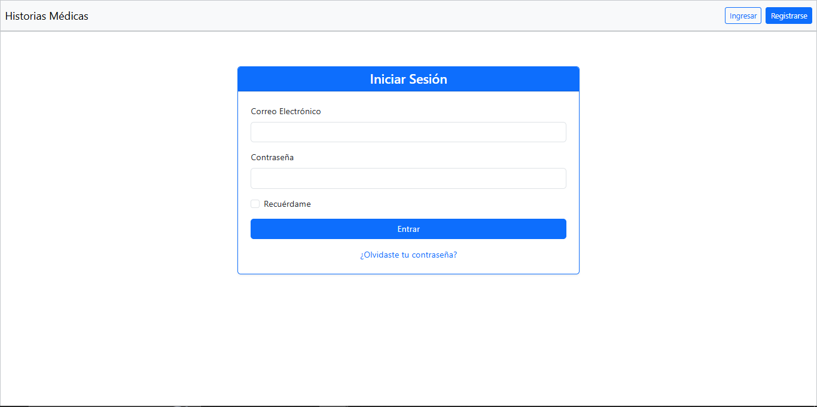
7.2 Pantalla de Registro

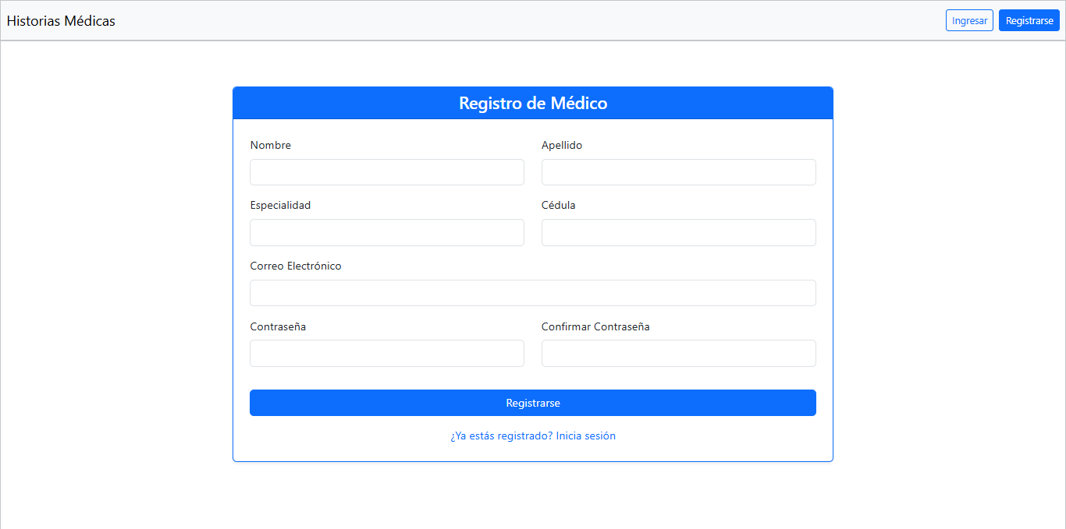
6.7.1 Pantalla de Restablecer Contraseña
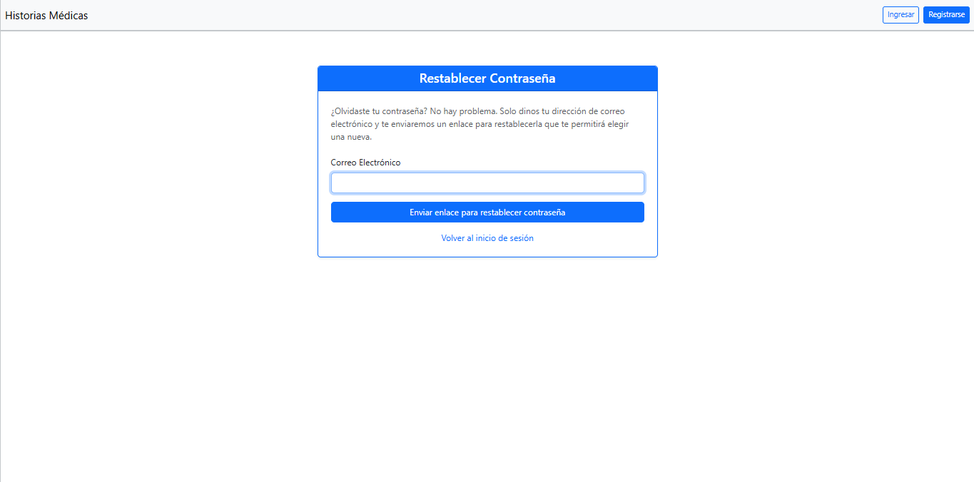

7.3 Pantalla de Bienvenida

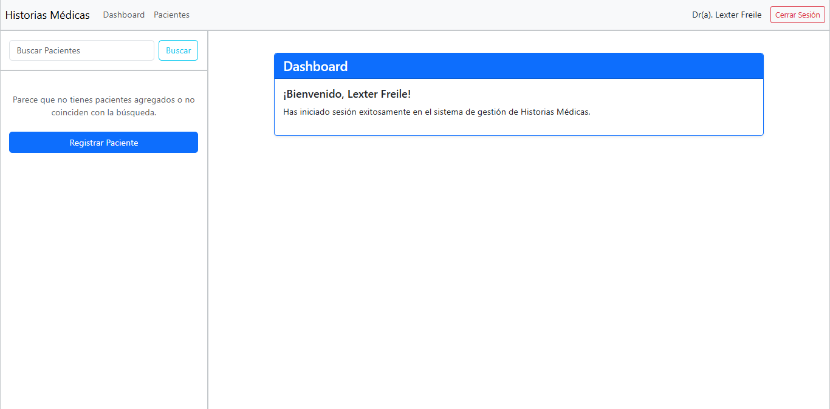
7.4 Pantalla de Registro de Paciente
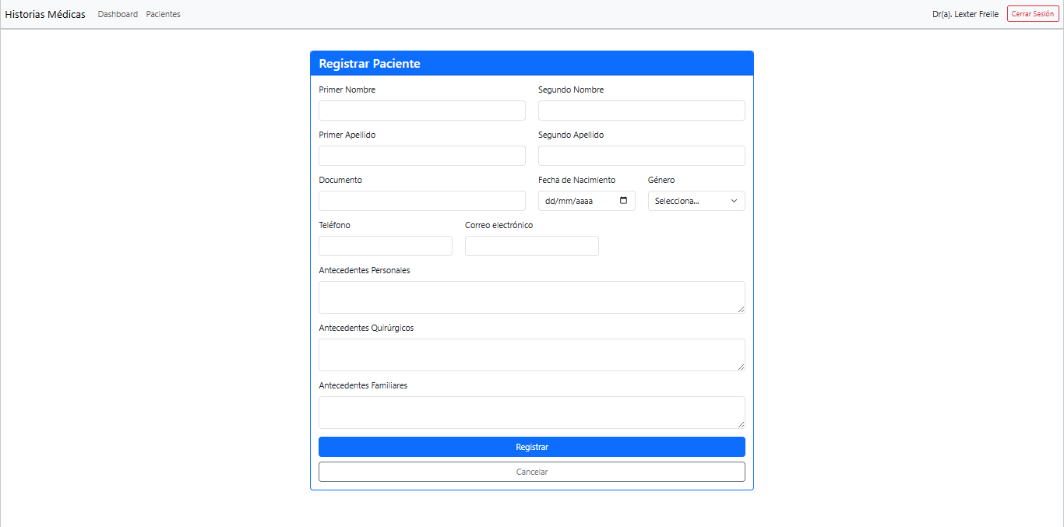

7.5 Pantalla de Listado de Pacientes
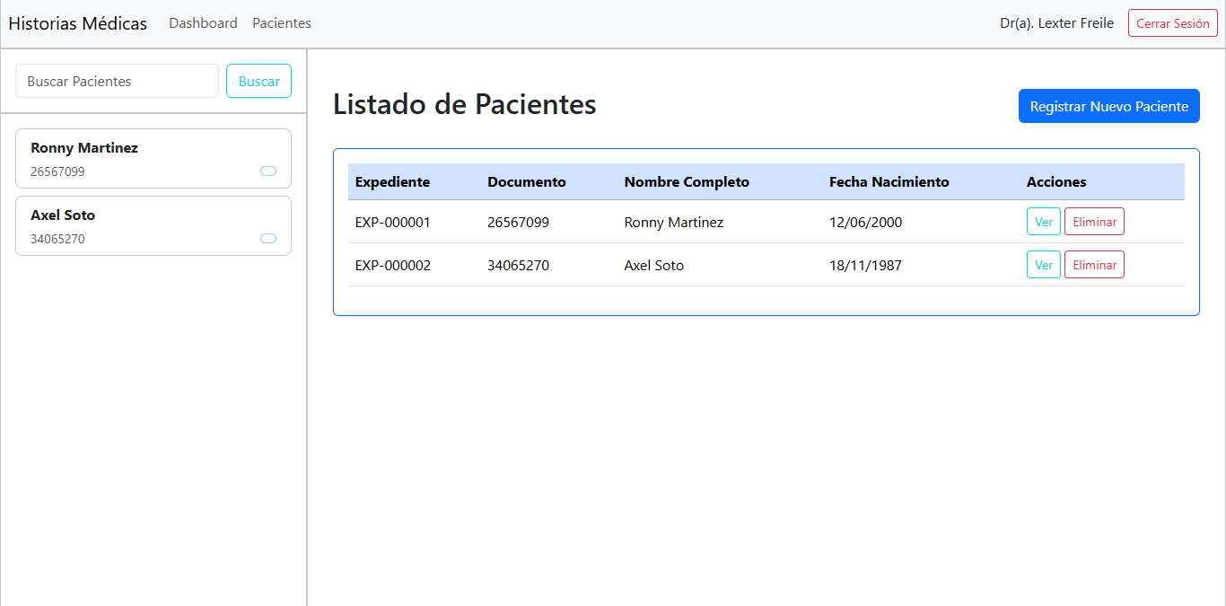

7.6 Pantalla de Expediente de Pacientes (sin consulta seleccionada)
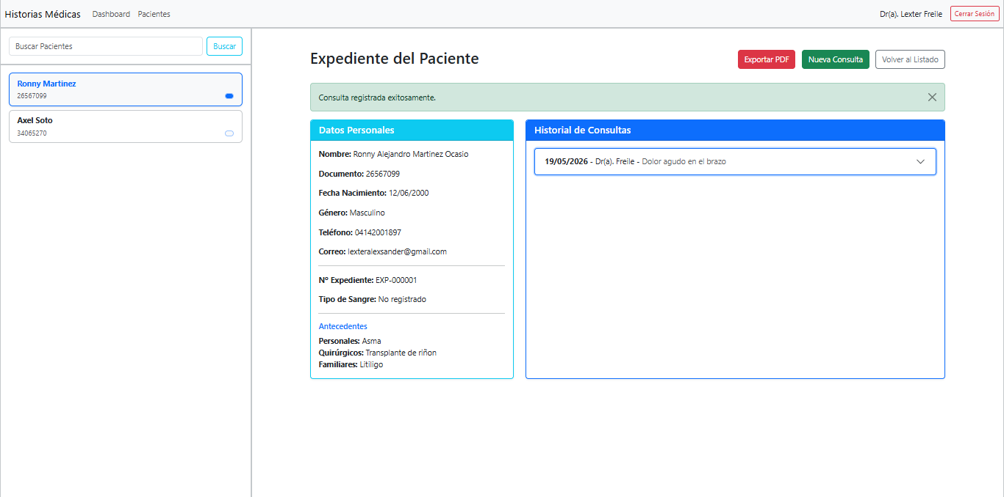

7.7 Pantalla de Expediente de Pacientes (consulta seleccionada)
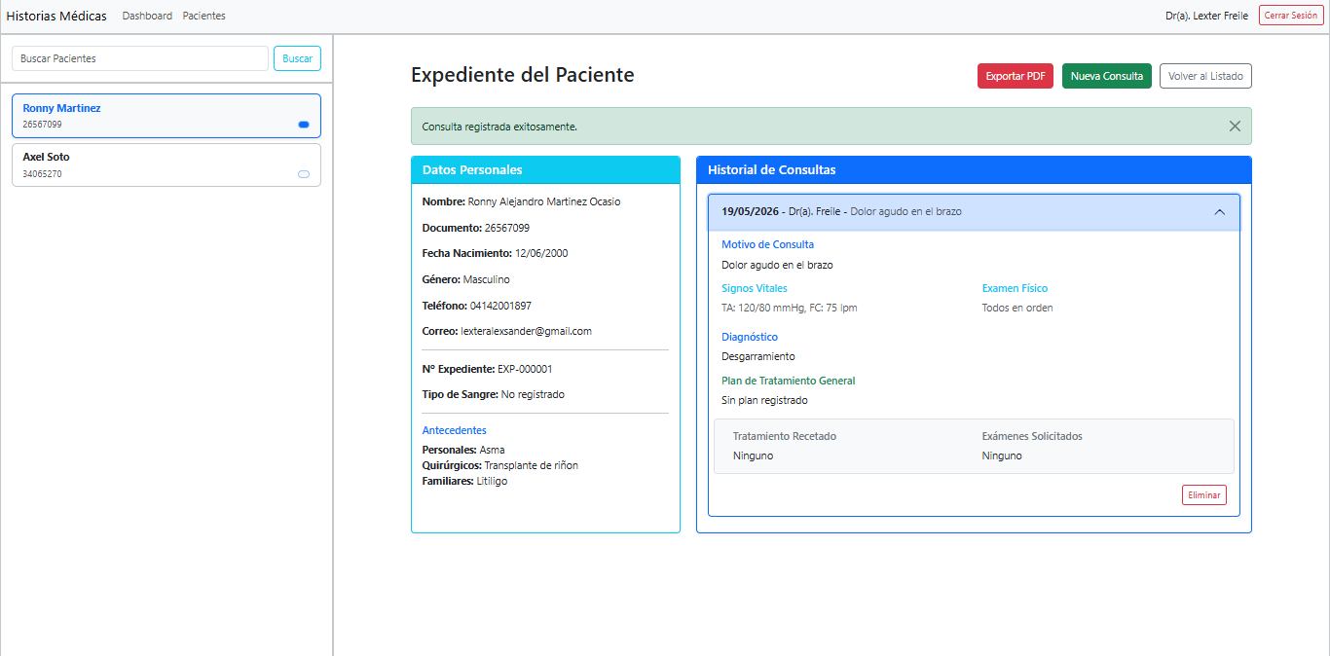

7.8 Pantalla de Creación de Consulta
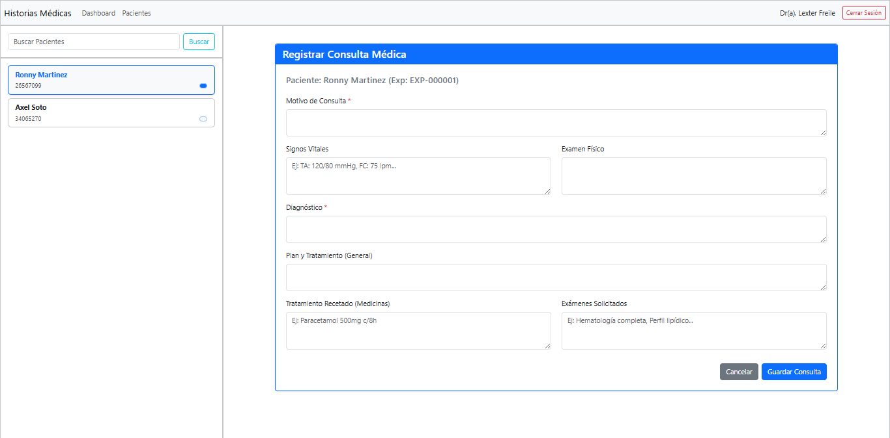

7.9 PDF Exportado

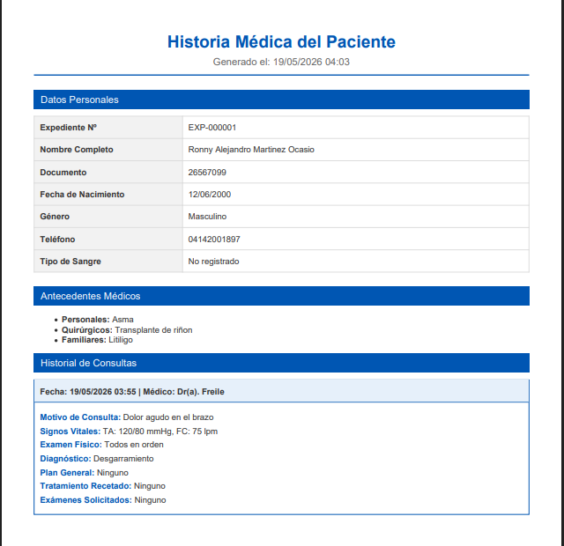

8. PROCESOS DEL BACKEND

7.1 Flujo de Autenticación
1. Usuario ingresa email y contraseña en el formulario de login.
2. Laravel verifica las credenciales en la base de datos (tabla `usuarios`).
3. Si son correctas → Inicia la sesión y redirige al panel principal `/dashboard`.
4. Si son incorrectas → Muestra un mensaje de error de validación y mantiene al usuario en la vista de login.

7.2 Flujo de Creación de Pacientes
1. El médico ingresa a la vista de registro e introduce los datos del paciente (documento de identidad, nombres, apellidos, fecha de nacimiento, género y antecedentes clínicos).
2. El sistema valida que los campos obligatorios estén completos y que el documento de identidad sea único en la tabla `pacientes`.
3. Si la validación es correcta → Registra al paciente en la tabla `pacientes` vinculando el `id_usuario_creador` del médico autenticado.
4. El sistema crea automáticamente la historia médica en la tabla `historias_medicas` generando el número de expediente único (ej. `EXP-000001`).
5. Si se agregaron antecedentes (personales, quirúrgicos o familiares), estos se guardan automáticamente en la tabla `antecedentes` relacionados al expediente.
6. Redirige al médico al listado general de pacientes con un mensaje de éxito.

7.3 Flujo de Creación de Consultas
1. El médico ingresa al expediente del paciente y hace clic en "Nueva Consulta", completando el formulario (motivo, signos vitales, examen físico, diagnóstico, tratamiento, exámenes solicitados).
2. El sistema valida que el paciente tenga una historia médica activa.
3. El sistema valida que los campos obligatorios (motivo y diagnóstico) estén completos.
4. Si la validación es correcta → Registra la consulta en la tabla `consultas` asociando el ID de la historia médica (`id_historia`) y el ID del médico logueado (`id_medico`).
5. Redirige a la vista detallada del expediente del paciente con un mensaje de éxito.

9. SEGURIDAD
Componente | Función
Autentificación | Sistema de login/register con Laravel Breeze.
Control de acceso por roles | Restricción por ID de sesión y asignación automática del creador (`id_usuario_creador` / `id_medico`).
Protección de rutas | Middleware `'auth'` en todas las rutas protegidas en `routes/web.php.
Validación de datos | `$request->validate()` en todos los formularios de registro y actualización.
Protección CSRF | `@csrf` en todos los formularios de las vistas Blade.
Contraseñas cifradas | `Hash::make()` (algoritmo seguro bcrypt) al crear usuarios.
Prevención SQL Injection | Eloquent ORM y consultas preparadas (PDO nativo de Laravel)
Protección Mass Assignment | Propiedad `$fillable` explícita en todos los modelos (`User`, `Paciente`, `Consulta`).
Seguridad de sesión | Regeneración automática de la sesión (`$request->session()->regenerate()`) al iniciar sesión.

